实 验 报 告

课程名称： 大型软件设计与体系结构

实验名称： 命令模式

学生姓名：_ 吴文龙

学号：_ 201926702047

江西师范大学软件学院

实验十：命令模式

一、实验目的

1. 掌握命令模式的概念，能够灵活使用命令模式解决相关问题。

二、实验内容

场景描述：

为了用户使用方便，某系统提供了一系列功能键，用户可以自定义功能键的功能，如功能键FunctionButton可以用于退出系统(SystemExitClass)，也可以用于打开帮助界面(DisplayHelpClass)。用户可以通过修改配置文件来改变功能键的用途，现使用命令模式来设计该系统，使得功能键类与功能类之间解耦，相同的功能键可以对应不同的功能。



要求：

1. 根据相应的类图，完成完整的程序代码。
2. 运行结果（贴图）

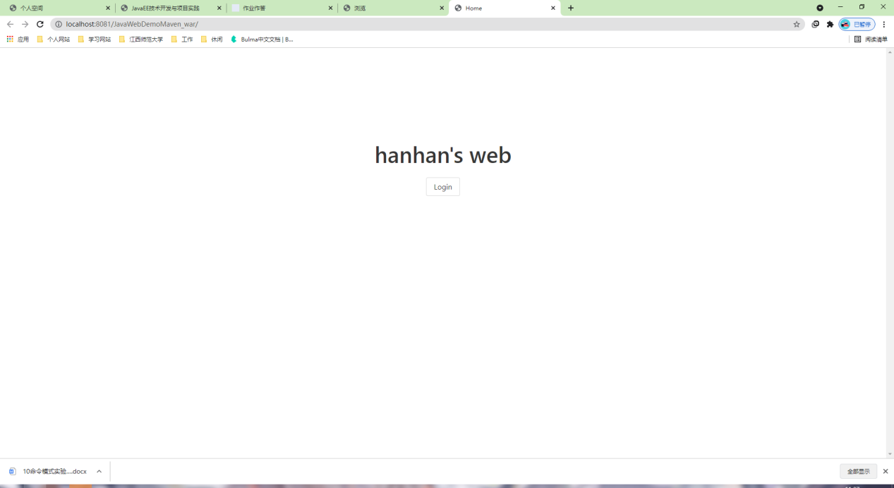

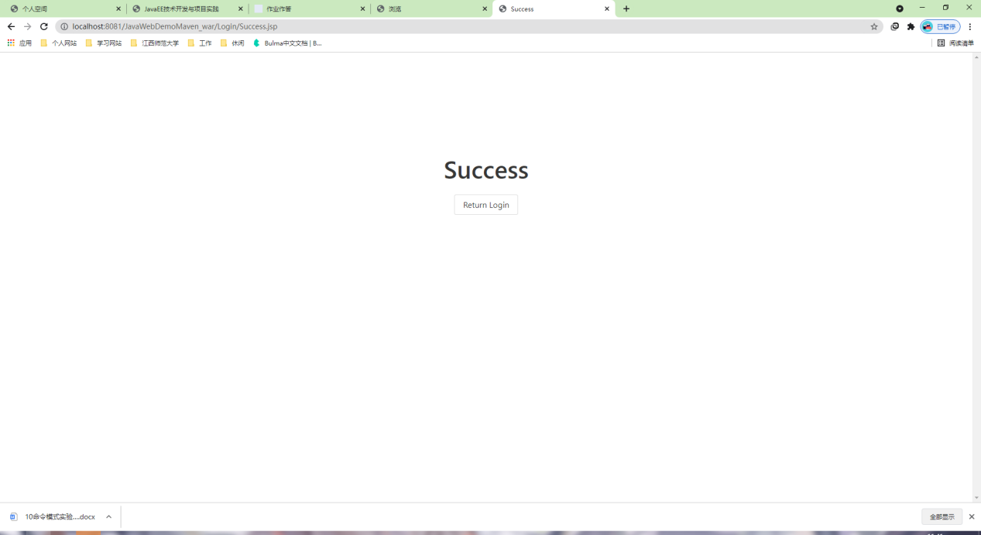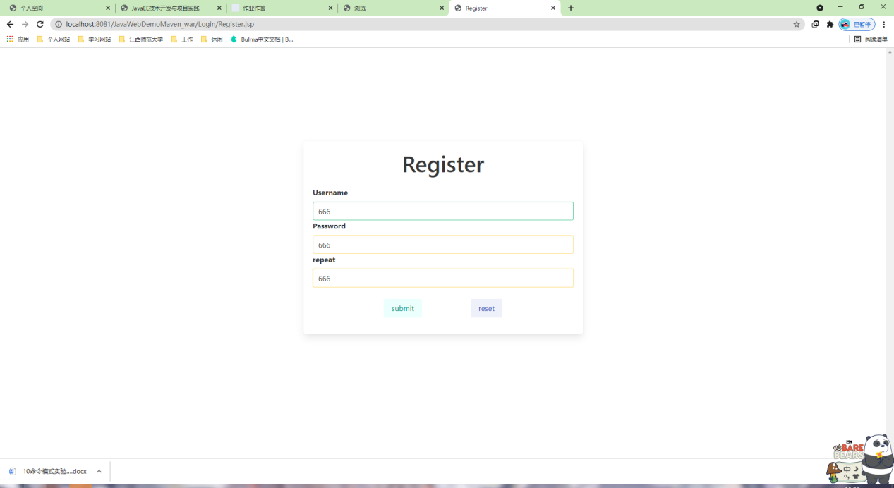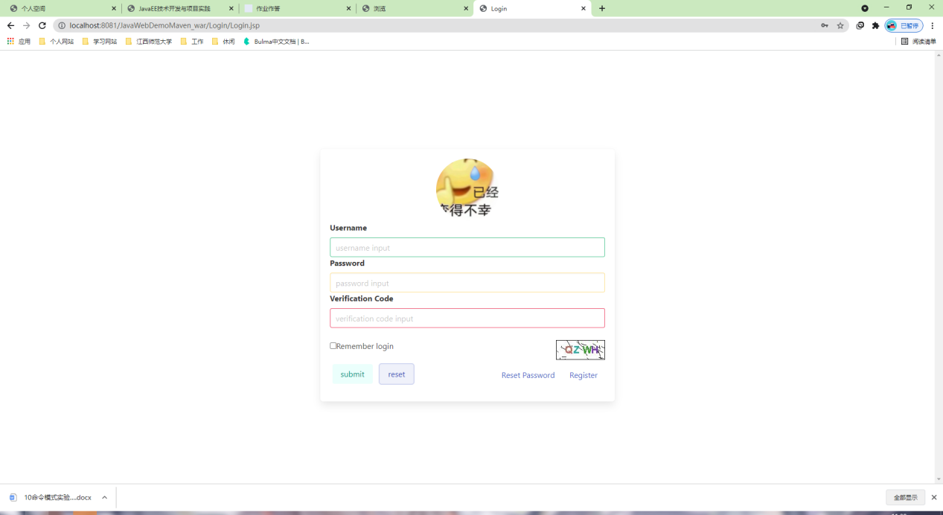

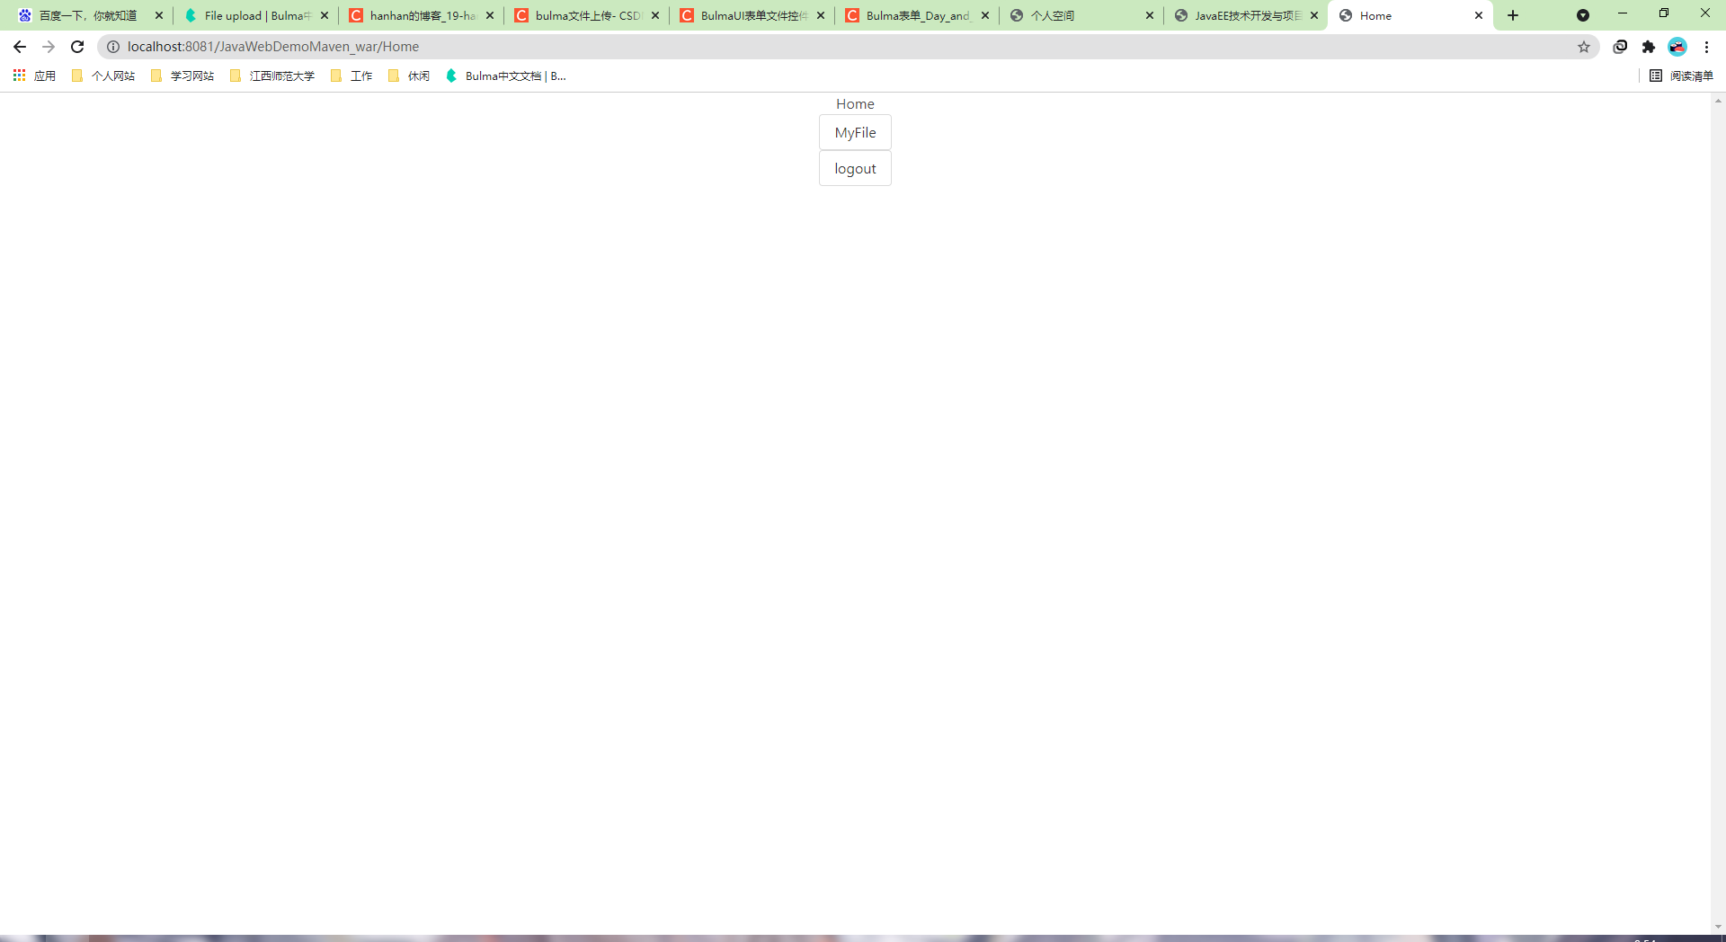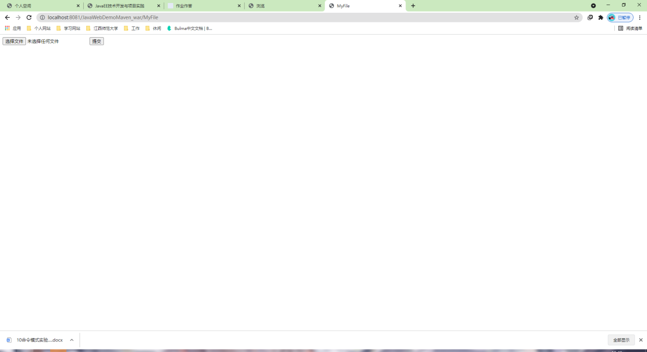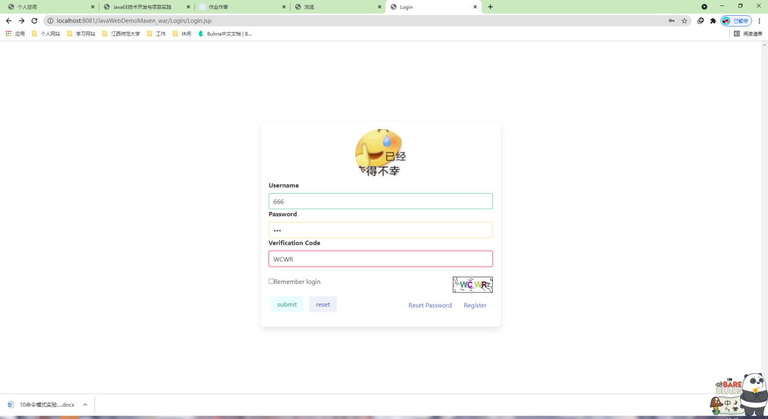在·

